Juni 2014
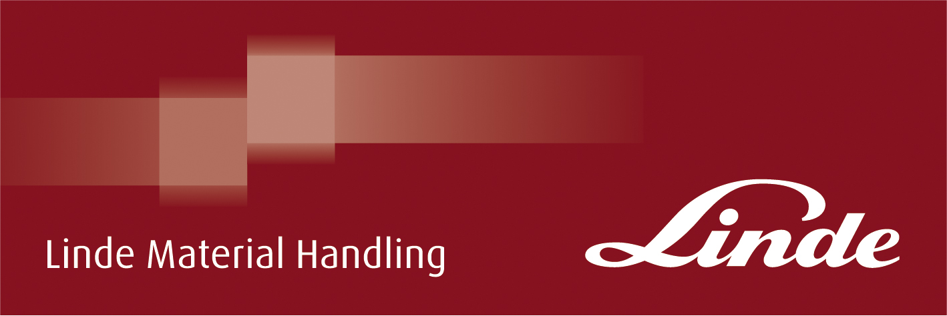

Pressrelease

Linde inspirerade flera tusen besökare med ett helt nytt mässkoncept

Under tre framgångsrika veckar presenterade Linde sin egen mässa”World of Material Handling” . Ett omfattande utbud av produkter och tjänster samt aktuella trender och framtidsvisioner visades på utställningen i Mainz, Tyskland. På ett område av ca 20.000 m² och med ca 6.000 kunder, journalister och kollegor från över 40 länder fick besökarna produktdemonstrationer, sakkunniga presentationer och möjlighet att provköra gaffeltruckar och lagertruckar. Även många av Lindes leverantörer fanns på plats och demonstrerade sina produkter anpassade för Lindes truckar.

” Vi är mycket nöjda med framgången vi fick med ”World of Material Handling”. Mässan mer än väl överträffade våra förväntningar, särskilt när det gäller antalet besökare” säger Theodor Maurer, styrelseordförande för Linde MH.

Det internationella intresset var märkbart högt, med gäster från utlandet som utgjorde ca 60% av besökarna. ”Utställningen har väsentligt bidragit till vårt stratetiska mål på kundfokus. Logistikchefer vill själva uppleva produkter och jämföra produkter mot varandra, säger Maurer.
Vi behandlade också aktuella ämnen, såsom hållbarhet, säkerhet, datanät och automation genom presentationer och demonstrationer och visade Lindes lösningar på detta.

Genom expertpresentationer, tekniska utställningar, produktdemonstrationer och testkörningar, visades besökarna, med hjälp av produktinnovationer hur det interna materialflödet blir mera energieffektivt, säkrare, mera produktivt och lättare att underhålla i framtiden.

Hödjpunkten var lanseringen av Linde Safety Pilot, ett världsunikt system för förarstöd i truckar. Funktionaliteten av systemet demonstrerades med hjälp av en show, där en gaffeltruckförare utförde kritiska manövrar i en truck med förarskydd. Utan Linde Safety Pilot, tippade trucken över på förarskyddet vid körning med upplyft last. Men med Linde Safety Pilot, minskades truckens hastighet och stativet kunde inte lyftas längre än vad som är tillåtet.

I ett specialbyggt lager med höga ställningar, kunde besökarna lasta och lossa pallar.

Utanför fanns tillgängliga för anändning en rad motviktstruckar på en testbana. Och besökarna upplevde rena kynamiken på gokartbanan, det luktade bränt gummi från Lindes batteridrivna gokart E2, utrustad med enheter från serieproduktion av Lindes truckar.

Vill du ha mera information, kontakta:
Karl Johan Lindahl, 070-331 28 05
kj.lindahl@linde-mh.se

